Акция «Покормите птиц зимой»
29 января в библиотеке прошло первое занятие из цикла мероприятий «Покормите птиц зимой». В этот день дети узнали много нового и интересного из жизни наших пернатых друзей. Машкина С.Г. рассказала дошкольникам о зимующих птицах, об их повадках и внешнем виде, обратила внимание детей на то, как зимой трудно живется птицам в нашем крае, ведь у нас очень холодные и снежные зимы и прокормиться птицам бывает очень трудно.

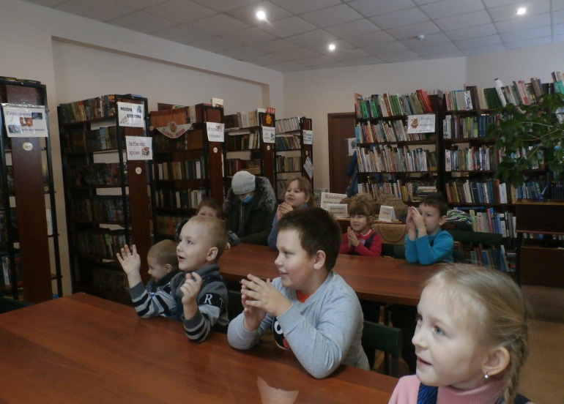

Активно и весело дети принимали участие в конкурсах - изображали голоса птиц, участвовали в конкурсе скороговорок, отгадывали загадки, читали стихи про птиц.

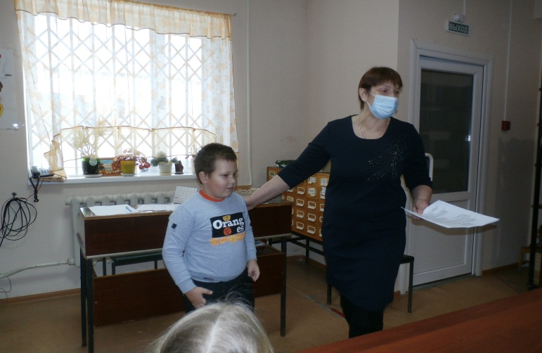
Свою готовность позаботиться о пернатых братьях наших меньших дети проявили на деле. Из подручных материалов дошкольники изготовили кормушки, которые чуть позднее они повесят на участке своего детского сада.



